**Пупушко Юстына Миколаева (Pupuszkowna Justyna Tekla)**

2 сентября 1800 г – крещение (НИАБ 136-13-894, лист 42, №23/1800-р (ориг), НИАБ 136-13-949, лист 103об, №26/1800-р (коп)).

**НИАБ 136-13-894:** Лист 42. **Метрическая запись №23/1800-р (ориг).**

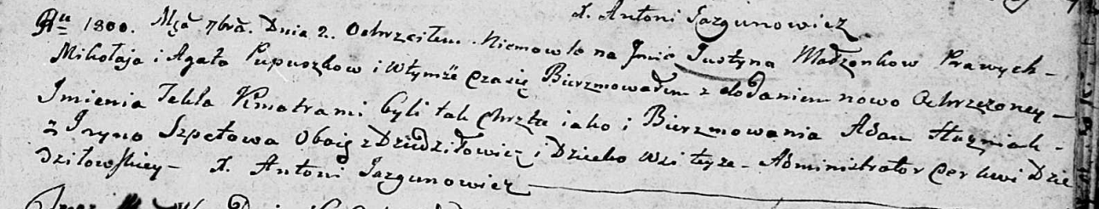

Дедиловичская Покровская церковь. 2 сентября 1800 года. Метрическая запись о крещении.

Pupuszkowna Justyna Tekla – дочь родителей с деревни Дедиловичи.

Pupuszko Mikołay – отец.

Pupuszkowa Agata – мать.

Huzniak Adam – кум, с деревни Дедиловичи.

Szpetowa Jryna – кума, с деревни Дедиловичи.

Jazgunowicz Antoni – ксёндз.

**НИАБ 836-13-949:** Лист 103об. **Метрическая запись №26/1800-р (коп).**

(См. тж.: НИАБ 136-13-894, лист 42,№23/1800-р (ориг))

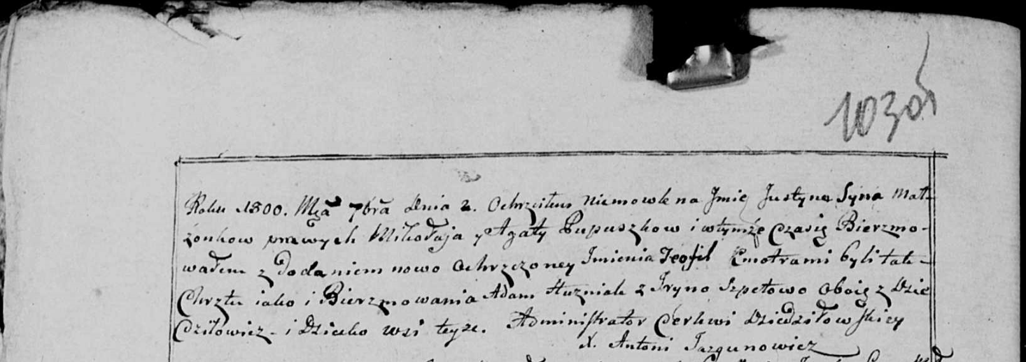

Дедиловичская Покровская церковь. 2 сентября 1800 года. Метрическая запись о крещении.

Pupuszka Justyn Teofil [Justyna Tekla] – сын [дочь] родителей с деревни Дедиловичи.

Pupuszka Mikołay – отец.

Pupuszkowa Agata – мать.

Huzniak Adam – кум, с деревни Дедиловичи.

Szpetowa Jryna - кума, с деревни Дедиловичи.

Jazgunowicz Antoni – ксёндз.